Secretaría de Desarrollo Social del Gobierno del Estado de Sonora
Dirección General Programas Sociales.

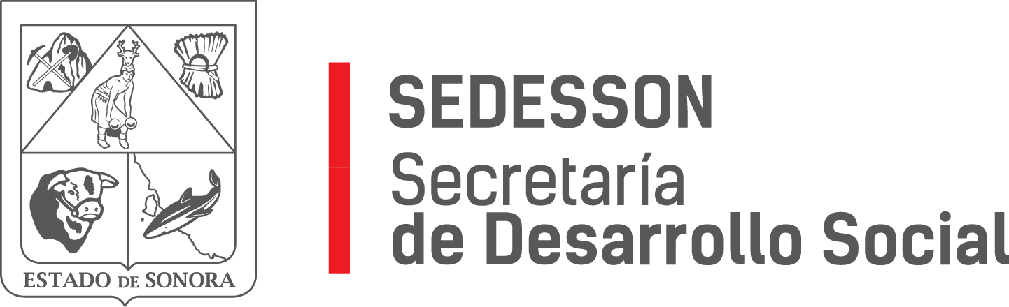
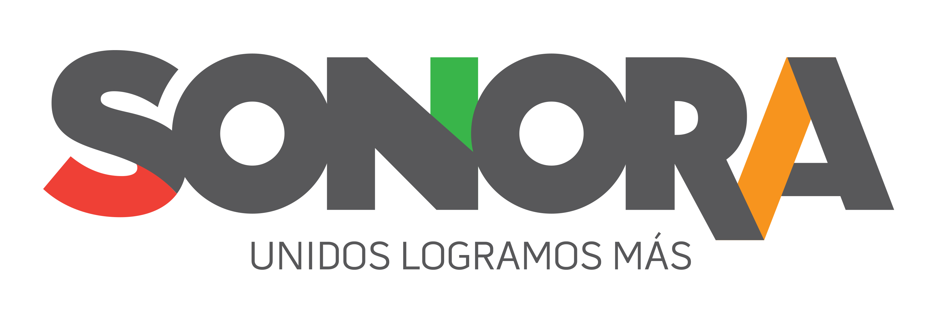
Paseo de Río Sonora Norte No 76, segundo piso, local 301, La Gran Plaza, colonia Proyecto Rio Sonora, C.P. 83200, Teléfono: 01800 507 92 22. Hermosillo, Sonora, México.

RESPUESTA FOLIO: 01407018.

En atención a su solicitud presentada vía Plataforma Nacional de Transparencia Sonora, donde requiere información sobre: ¿Cuál es el presupuesto anual que se gasta en la entrega de ayuda a adultos mayores de 65 y más?

Se le informa que la Secretaría de Desarrollo Social ha contado con el siguiente presupuesto en el programa de adultos mayores de 65 y más:

Año | Presupuesto
2016 | $30,000,000.00
2017 | $20,000,000.00
2018 | $20,000,000.00

Sin otro particular de momento, estamos a sus apreciables órdenes.

